
GLASBENA UMETNOST

ZA UVOD PRISLUHNI POSNETKOM ŽIVALI, KI SE OGLAŠAJO. JIH PREPOZNAŠ?

DANES SE BOMO NAUČILI NOVO SLOVENSKO LJUDSKO PESEM SINIČKA SE JE VSEDLA.
PO DELČKIH BODI NJEN ODMEV IN SE JO NAUČI.
https://www.youtube.com/watch?v=abobX7Se-7Q

PRILAGAM ŠE BESEDILO PESMICE.

SINIČKA SE JE VSEDLA
(Slovenska ljudska pesem)

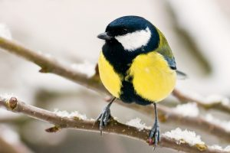

SINIČKA SE JE VSEDLA GOR
NA DROBNO VEJICO
IN JE ZAPELA VSA VESELA:
CICI-CICI-DO.

OJ, KAJ ŽE POJEŠ PTIČKA MOJA,
PESEM TO LEPO,
KO NAM ŠE ZUNAJ ZIMA KIMA:
CICI-CICI-DO?

SINIČKA SE JE ZASMEJALA,
REKLA JE TAKO:
POMLAD S SEBOJ
SEM PRIPELJALA: CICI-CICI-DO!
POMLAD S SEBOJ
SEM PRIPELJALA: CICI-CICI-DO!

